树 的概念

在这里我们先从最简单的树的概念入手

1. 树是一种数据结构，他的一般可以用于查找，插入，排序 决策等等，相比于线性的链表，树的查找能力比较快，尤其是树和字典一起用的时候。
2. 我们首先来看最简单的二叉树。

二叉树是最简单的树的类型。除了父亲节点之外每一个子节点都必须有一个父节点和两个子节点。在最后的树被称作叶子。

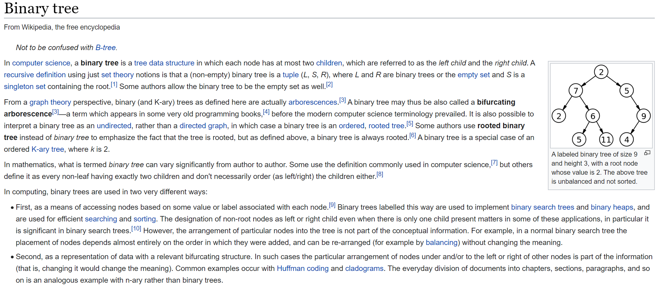

请在vs项目中查看有关于二叉树的API。里面是按照leetecode的题目进行更新的 同时leetecode也有同步的更新。

层序遍历

层序遍历 - 介绍

层序遍历就是逐层遍历树结构。

广度优先搜索是一种广泛运用在树或图这类数据结构中，遍历或搜索的算法。 该算法从一个根节点开始，首先访问节点本身。 然后遍历它的相邻节点，其次遍历它的二级邻节点、三级邻节点，以此类推。

当我们在树中进行广度优先搜索时，我们访问的节点的顺序是按照层序遍历顺序的。

作者：力扣 (LeetCode)

链接：https://leetcode-cn.com/leetbook/read/data-structure-binary-tree/xej9yc/

来源：力扣（LeetCode）

著作权归作者所有。商业转载请联系作者获得授权，非商业转载请注明出处。